Sehr geehrte Damen und Herren!

Wir sind ein kleines Landhotel im Sauerland und haben uns zum Ziel gesetzt, besondere Angebote – speziell für gehörlose Menschen – anzubieten!

Um unser Angebotsspektrum aufzubauen bzw. zu erweitern benötigen wir nun Ihre Hilfe! Sagen Sie uns, an welchen Themen, Vorträgen, Kursen oder Freizeitaktivitäten Sie Interesse haben! Ob Kultur, Urlaub, Hobby... wir sind für alles offen und freuen uns sehr, wenn Sie beigefügten Fragebogen an uns zurücksenden oder faxen!

Es lohnt sich doppelt...unter allen Einsendern wird eine Übernachtung für 2 Personen inklusive Frühstück verlost!
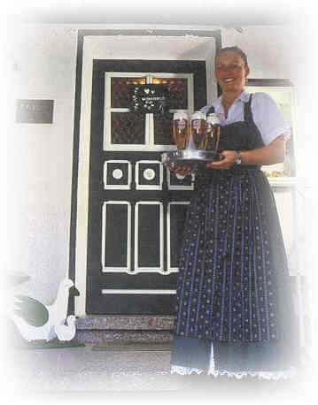

Wir freuen uns auf Ihre Antwort!

Ihr Team vom
Landhotel Gödeke

PS: Alle unsere Mitarbeiter belegen zur Zeit einen Gebärdensprachkurs! Wir freuen uns auf viele, interessante Gespräche mit Ihnen!

Vorname: |  | Name:
Geburtsdatum:
Wohnort:
Bundesland:
Geschlecht: | männlich weiblich
Meine Hobbies:
Für einen Wochenendkurs mit Übernachtung und Verpflegung wäre ich bereit zu bezahlen: etwa 100 € pro Person.
etwa 150 € pro Person
etwa 200 € pro Person
Grundsätzlich habe ich Interesse an eintägigen Veranstaltungen, Wochenend-Veranstaltungen, mehrtägigen Veranstaltungen.
An folgenden Themen/Workshops/Kursen habe ich grundsätzlich Interesse:
EIGENE PERSÖNLICHKEIT
Persönlichkeit und Selbstbewusstsein |  |  | Kreativität und Hobby
Auffrischung Lautsprache |  |  | Malerei
Schreiben + Lesen |  |  | Bildhauen
Erfolgreich Argumentieren |  |  | Fotographie
Konflikte bewältigen |  |  | Video/Film
Präsentationstraining |  |  | Literatur
Teamtraining |  |  | Theater
Zeitmanagement |  |  | GL-Theater
Farb- und Stilberatung |  |  | GL-Tanz
DGS für Gehörlose und Hörende |  |  |  | GL-Chor
 |  |  |  | GL-Geschichte
 |  |  |  | Heimwerken / Restaurieren
 |  |  |  | Handarbeit / Schneidern
 |  |  |  | Kochen

Selbständigkeit erweitern
EDV |  | Arbeit und Recht
Office-Paket |  | Beratung
Internet |  | Begleitung
Programmieren |  | Veranstaltungen zu diversen Themen
EDV für Senioren |  | Berufsfindung
EDV für Kinder |  | Bewerbungstraining

Allgemeinbildung
Politik | Soziologie | Geschichte |  | Ethik
Literatur | Medizin | Philosophie |  | Biologie
Fremde
Kulturen
Ich würde mich freuen, wenn es folgende Angebote (Bildung, Freizeit, Hobby, etc.) für Gehörlose gäbe:
Haben Sie weitere Wünsche / Themen, die in diesem Fragebogen noch nicht berücksichtigt wurden? Haben Sie Kritik oder Anregungen zu unserem Vorhaben?
Für Ihre Bemühungen danken wir Ihnen bereits im voraus!

Ihr Team vom Landhotel Gödeke!

